Аналитический Отчёт по результатам НОКО
МКОУ «Сурхачинская СОШ» за первый квартал 2020 года
Независимая оценка качества образовательной деятельности в 2020 году проводилась в соответствии с показателями, характеризующими общие критерии независимой оценки качества образования, установленными в статье 95.2 Федерального закона «Об образовании в Российской Федерации», и определенными Приказом Минобрнауки № 1547 от 2 февраля 2015 г. «Об утверждении показателей, характеризующих общие критерии оценки качества образовательной деятельности организаций осуществляющих образовательную деятельность». Информация о результатах независимой оценки качества образовательной деятельности размещается в соответствии с Приказом Минфина России от 22.07.2015г. № 116н в сайтах ОУ.
- Согласно Приказу № 28 от 01.12. 2017года. «Об организации работы Общественного Совета» с целью расширения общественного участия в управлении образованием в 2017-2018 учебном году был создан Общественный Совет по проведению НОКО (независимая оценка качества образования) услуг в МКОУ «Сурхачинская СОШ» в следующем составе:
- Назначить Джалилову З.Х., заместителя директора по ВР ответственной за проведение независимой оценки качества образовательной деятельности школы
- Назначить председателем общественного совета Магомедову И.М-председатель родительского комитета, секретарем общественного совета избрать Магомедову У.А.
- Утвердить назначение Мирзаевой Н.А оператором по проведению независимой оценке качества образовательной деятельности организации.
- ​ Утвердить План мероприятий по проведению независимой оценки качества образовательной деятельности организаций на 2020г

Согласно плану НОКО по МКОУ «Сурхачинская СОШ» был создан стенд

Председателем Совета НОКО Магомедовой И.М и ответственного за проведение НОКО Магомедовой У.А.., с помощью остальных членов Совета было проведено анкетирование среди уч-ся и родителей «Оценка показателей пользователями образовательных услуг» Показатели, характеризующие критерии оценки качества образовательной деятельности по всем 4-м блокам и их распределение по уровням удовлетворенности в процентном отношении представлены в таблице
I. Открытость и доступность информации об организациях, осуществляющих образовательную деятельность (от 0 до 10 баллов).
1.1 Полнота и актуальность информации, размещенной на официальном сайте организации в сети "Интернет" | 8,23
1.2 Наличие на официальном сайте организации в сети "Интернет" сведений о педагогических работниках организации | 8.37
1.3 Доступность взаимодействия с получателями образовательных услуг с помощью электронных сервисов, предоставляемых на официальном сайте | 10
1.4 Доступность сведений о ходе рассмотрения обращений граждан, поступивших в организацию от получателей образовательных услуг | 10
II. Комфортность условий, в которых осуществляется образовательная деятельность (от 0 до 10 баллов).
2.1 Материально-техническое и информационное обеспечение организации | 5
2.2 Наличие необходимых условий для охраны и укрепления здоровья, организации питания обучающихся | 6
2.3 Условия для индивидуальной работы с обучающимися | 6
2.4 Наличие дополнительных образовательных программ | 0
2.5 Наличие возможности развития творческих способностей и интересов обучающихся | 5
2.6 Наличие возможности оказания психолого-педагогической, медицинской и социальной помощи обучающимся | 5
2.7 Наличие условий организации обучения и воспитания обучающихся с ограниченными возможностями здоровья и инвалидов | 0
III. Доброжелательность, вежливость, компетентность работников (от 0 до 100 процентов).
3.1 Доля получателей образовательных услуг, положительно оценивающих доброжелательность и вежливость работников организации | 88%
3.2 Доля получателей образовательных услуг, удовлетворенных компетентностью работников организации | 82%
IV. Удовлетворенность качеством образовательной деятельности организаций (от 0 до 100 процентов).
4.1 Доля получателей образовательных услуг, удовлетворенных материально-техническим обеспечением организации | 70%
4.2 Доля получателей образовательных услуг, удовлетворенных качеством предоставляемых образовательных услуг | 75%
4.3 Доля получателей образовательных услуг, которые готовы рекомендовать организацию родственникам и знакомым | 75%

ОТЧЕТ
Успеваемости и движения учащихся МКОУ «СУРХАЧИНСКАЯ СОШ» за 1полугодие 2019/2020 год.

классы | Кол.уч.  В нач.уч.г. |  | Пры  было |  | Вы  было |  | Кол.уч.  В кон.  года |  | аттестовано | Не успевают | Успевают | %успеваемости | % посещаемости | Учатся на 4и5 | % качества зн-й | Не успевают по предметам
 | в | д | вн | за | вн | за | в | д |  |  |  |  |  |  |  | Рус.яз | Рус.лит | Род.яз | Род.лит | алгебра | геометр | географ | биолог | химия | история | физика | иностр | общест | По 1-пр | По 2-пр | По 3-пр
1 кл | 7 | 4 |  |  |  |  | 7 | 4
2 кл | 6 | 3 |  |  |  |  | 6 | 3 | 6 |  | 6 |  | 94 | 3 | 50
3 кл |  |  |  |  |  |  |  |  |  | -
4 кл | 3 | 1 |  |  |  |  | 3 | 1 | 3 | - | 3 | 100 | 92 | 2 | 66.7
Итого  1-4 | 16 | 8 |  |  |  |  | 16 | 8 | 16 |  | 13 | 100 | 95.5 | 5 | 38.4
5 кл | 4 | 1 |  |  |  |  | 4 | 1 | 4 |  | 4 | 100 | 98 | 2 | 40
6 кл |  |  |  |  |  |  |  |  |  | -
7 кл | 3 | 2 |  |  |  |  | 3 | 2 | 3 | - | 3 | 100 | 94 | 2 | 66.7
8 кл | 5 | 2 |  |  |  |  | 5 | 2 | 5 | - | 5 | 100 | 95 | 3 | 75
9 кл |  |  |  |  |  |  |  |  |  | - |  |  |  | -
Итого  5-9 | 12 | 5 |  |  |  |  | 12 | 5 | 12 |  | 12 | 100 | 95.5 | 7 | 62.4
10 | 2 | 1 |  |  |  |  | 2 | 1 | 2 | - | 2 | 100 | 93 | 2 | 100
11 |  |  |  |  |  |  |  |  |  | -
Итого  10-11 | 2 | 1 |  |  |  |  | 2 | 1 | 2 | - | 10 | 100 | 92.5 | 7 | 70
Итого  Пошк. | 30 | 14 |  |  |  |  | 30 | 32 | 30 |  | 30 | 100 | 95 | 19 | 56

ОТЧЕТ Успеваемости и движения учащихся МКОУ «СУРХАЧИНСКАЯ СОШ» за 3 четверть 2019/2020 год.

классы | Кол.уч.  В нач.уч.г. |  | Пры  было |  | Вы  было |  | Кол.уч.  В кон.  года |  | аттестовано | Не успевают | Успевают | %успеваемости | % посещаемости | Учатся на 4и5 | % качества зн-й | Не успевают по предметам
 | в | д | вн | за | вн | за | в | д |  |  |  |  |  |  |  | Рус.яз | Рус.лит | Род.яз | Род.лит | алгебра | геометр | географ | биолог | химия | история | физика | иностр | общест | По 1-пр | По 2-пр | По 3-пр
1 кл | 7 | 4 |  |  |  |  | 7 | 4
2 кл | 6 | 3 |  |  |  |  | 6 | 3 | 6 |  | 6 |  | 94 | 3 | 50
3 кл |  |  |  |  |  |  |  |  |  | -
4 кл | 3 | 1 |  |  |  |  | 3 | 1 | 3 | - | 3 | 100 | 92 | 2 | 66.7
Итого1-4 | 16 | 8 |  |  |  |  | 16 | 8 | 16 |  | 13 | 100 | 95.5 | 5 | 38.4
5 кл | 4 | 1 |  |  |  |  | 4 | 1 | 4 |  | 4 | 100 | 98 | 2 | 40
6 кл |  |  |  |  |  |  |  |  |  | -
7 кл | 3 | 2 |  |  |  |  | 3 | 2 | 3 | - | 3 | 100 | 94 | 2 | 66.7
8 кл | 5 | 2 |  |  |  |  | 5 | 2 | 5 | - | 5 | 100 | 95 | 3 | 75
9 кл |  |  |  |  |  |  |  |  |  | - |  |  |  | -
Итого 5-9 | 12 | 5 |  |  |  |  | 12 | 5 | 12 |  | 12 | 100 | 95.5 | 7 | 62.4
10 | 2 | 1 |  |  |  |  | 2 | 1 | 2 | - | 2 | 100 | 93 | 2 | 100
11 |  |  |  |  |  |  |  |  |  | -
Итого10-11 | 2 | 1 |  |  |  |  | 2 | 1 | 2 | - | 10 | 100 | 92.5 | 7 | 70
ИтогоПошк. | 30 | 14 |  |  |  |  | 30 | 14 | 30 |  | 30 | 100 | 95 | 19 | 56

Сравнивая результаты 1 полугодия и 3 четверти можно говорить, что успеваемость и качество знаний за 3 четверть снизились, не смотря на индивидуальную работу со слабыми учащимися. В 5 классе велась огромная работа с неуспевающими учениками и успеваемость повысилась, тогда как успеваемость снизилась в 5 классе. По итогам контрольных работ по физике не справился 1ученик. Ведется целенаправленная работа над пробелами знаний слабых учеников в каждом из классов, где есть неуспевающие дети. На педсовете, родительских собраниях мы акцентировали внимание именно на эту проблему. Индивидуально работать со слабыми детьми на уроках и после занятий. Большая работа ведется со слабыми учащимися в начальных классах. Для усиления эффективности работы со слабоуспевающими учащимися используют новые образовательные технологии, инновационные формы и методы обучения: личностно – ориентированный подход и разно уровневую дифференциацию на всех этапах урока. Организовывают групповую работу, применяя дифференцированные тренировочные задания, инвариантные практические работы, дифференцированные проверочные работы, творческие работы по выбору.

В школе также и проводилась воспитательная работа. Проводились мероприятий направленные на оздоровление населения, предупреждение правонарушений, антитеррористические мероприятия, открытые классные часы и внеклассные мероприятия, где уч-ся показывали свои возможности, способности. Уч-ся школы принимали активное участие на соревнованиях, конкурсах и олимпиадах школьного и муниципального уровня. Провели немало мероприятий по развитию национальных отношений по патриотическому воспитанию, противодействию преступности среди молодежи. Проводились анкетирования по определению уровня воспитанности, по профориентации. Проводились также и родительские собрания, где обсуждались наболевшие вопросы по воспитанию и обучению

«Развитие национальных отношений в РД» за первый квартал 2020 учебного года
- Неделя языков.
Цели: популяризация и изучение родных языков, способствовать духовно- нравственному воспитанию детей и молодежи, пропагандировать уважение к традициям народов Дагестана, развивать традиционную культуру народов Дагестана.
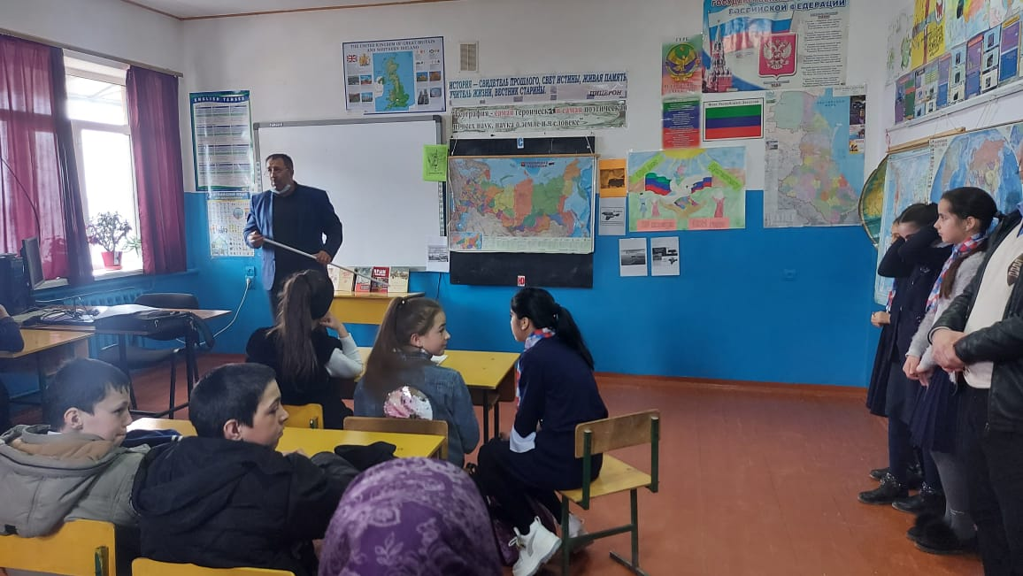
2.Классный час в 7 классе «Крым и Россия – вместе навсегда!!!»
Цель:
Сформировать целостное представление об общности исторической судьбы народов, населяющих Крым, и народов России и готовность на его основе адекватно оценивать текущие политические события.
Воспитать у детей уважительное отношение к государственным символам России и Крыма, Конституции - основному закону страны.
Воспитывать чувство гордости и патриотизма.
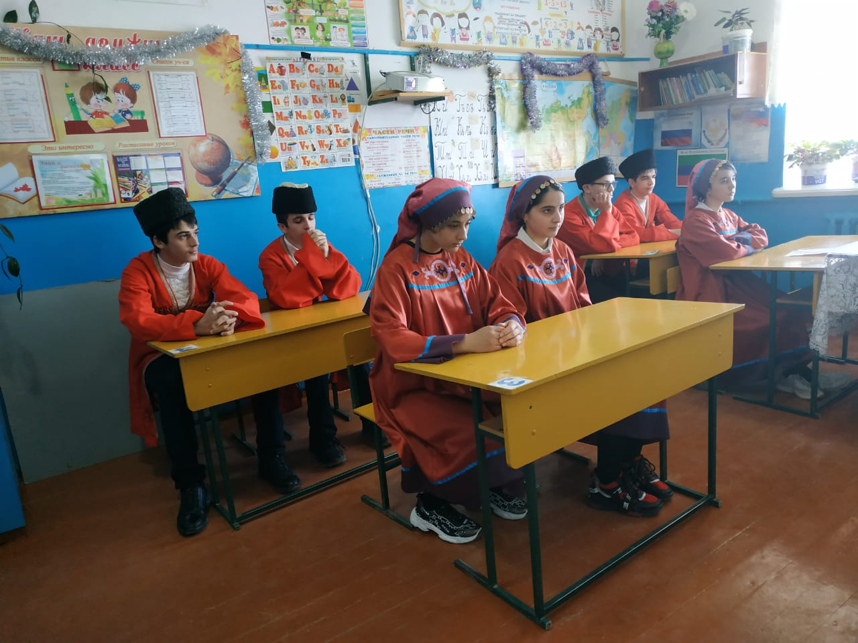

- Открытый урок 8 кл на тему: «Образования ДАССР»
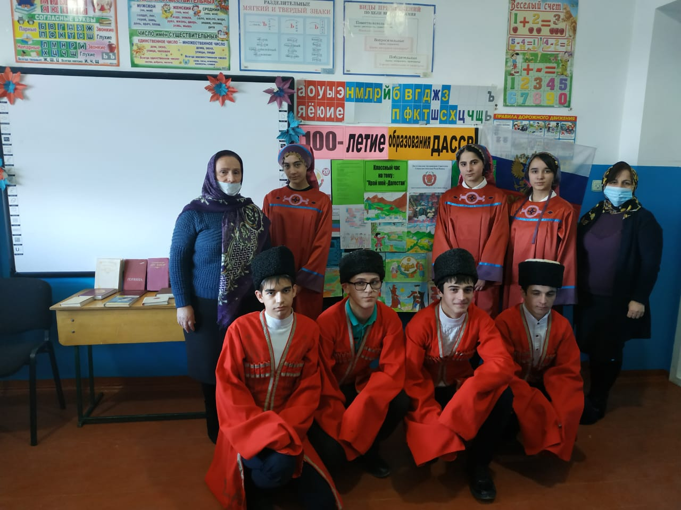

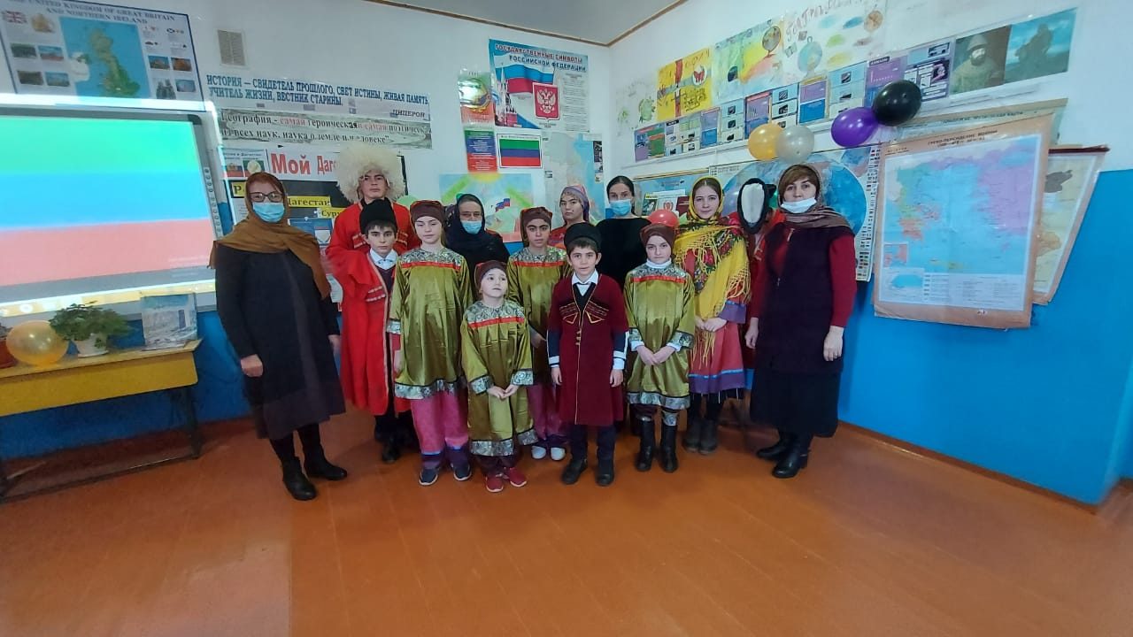

«Профилактика наркомании, токсикомании, алкоголизма и табак курения» за 1 квартал 2020 учебного года.
За этот квартал активно велась работа по профилактике наркомании, токсикомании, алкоголизма и табак курения. В целях реализации данной программы прошел в октябре месяце месячник профилактики наркомании, правонарушений и преступлений.
18 марта 2020 г классный руководитель 8 класса Магомедова АминатИсмаиловна провела открытый классный час «Опасности, подстерегающие современную молодежь»
Цели
1. Предостеречь старшеклассников от нежелательных поступков и действий.
2. Разобрать «ловушки», которые поджидают их на жизненном пути.
Введение
Вы знаете, что существует много вещей, на которые мы особо не обращаем внимания, не считая их опасными. Но они на самом деле могут очень сильно нам навредить: испортить отношения с другими людьми, ухудшить характер, нанести психологический и физический ущерб. Я предлагаю сегодня поговорить о таких вещах на классном часе и серьезно поразмышлять о них.

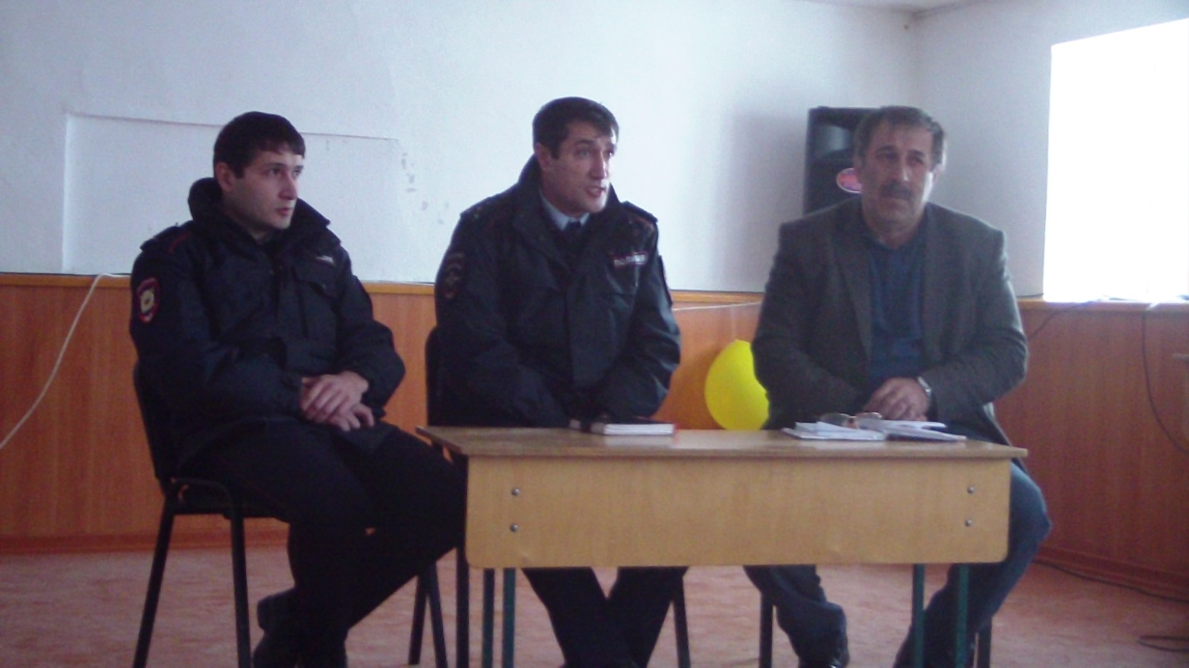
Основная часть
Опасности, с которыми молодежь уже сталкивается

1. Люди, склонные к лени, не могут сконцентрироваться на чем-то, не могут приложить усилий для достижения поставленной цели.
2. Любовь к удовольствиям. Сами удовольствия не всегда несут в себе что-то плохое. Но опасность заключается в том, что они морально ослабляют человека.
3. Наркотики и алкоголь.
4. Отсутствие или недостаток гуманистического образования. Сегодняшнее образование не просто исключает Бога и религиозную мораль и этику, но оно, по сути, является враждебным по отношению ко всему этому.
5. Отсутствие правильных отношений в семье. Семья оказывает на человека огромное влияние, особенно на подсознательном уровне и путем примера. Мы можем не любить наших родителей, но мы так много перенимаем от них, больше, чем мы думаем.
6. Компьютерные игры. Компьютерные игры появились с изобретением первого компьютера. Игра на компьютере зачастую вызывает психические сдвиги у подростков.
Компьютерная игра с ее виртуальным миром во много раз опаснее для подростка, чем просмотр телевизора.
7. Юношеский максимализм. Он находит свое выражение в:
1) завышенной или заниженной самооценке;
2) ложном взгляде на уровень своего понимания жизни.
8. Незрелость — мало серьезных размышлений и отсутствие анализа поступков.

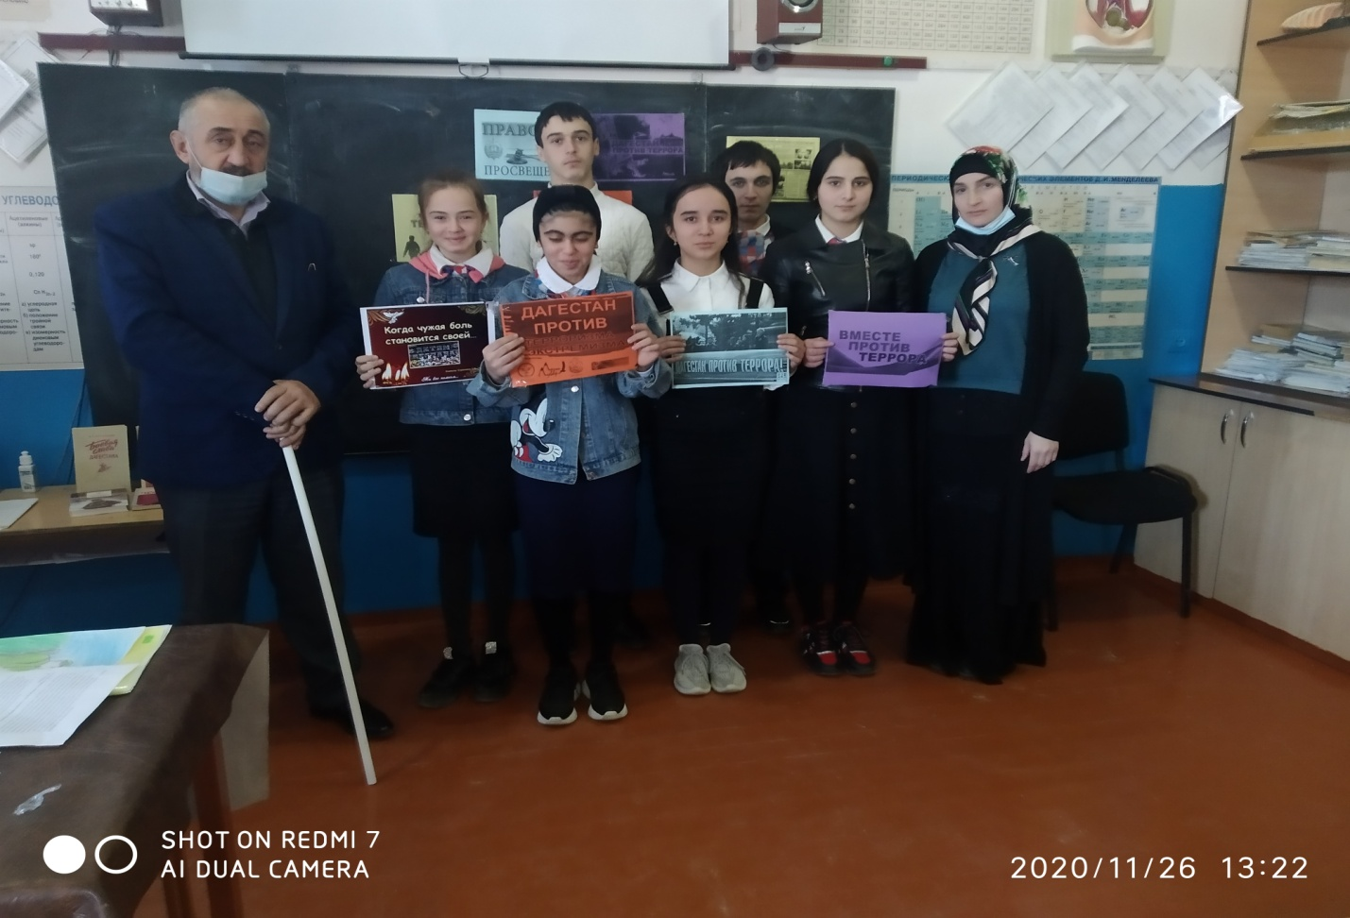
Далее рассмотрели сложности, с которыми предстоит столкнуться.
1. Реальность не такая, какой казалось, когда я был в школе. Для многих
2.Своя индивидуальность.
3. Ответственность за себя, финансовая свобода
4. Последствия прежних проступков.
5. Свобода.
6. Виртуальная реальность.
7. Эффективность неправильных методов воздействия.

Заключение
Итак, мы рассмотрели проблемы, с которыми вы можете столкнуться в скором будущем. Войдут они в вашу жизнь или нет, зависит лишь от вашего личного выбора. Чем вы при этом будете руководствоваться — здравым смыслом или внутренними желаниями, — дело за вами, как и ответственность. Я призываю вас все же быть разумными и размышлять уже сейчас о вещах более важных, чем сиюминутные удовольствия и мелкие подростковые трагедии.
Всегда помните пословицу, что «спасение утопающего дело рук самого утопающего». Сейчас вы строите свою жизнь. Вы еще в начале пути, когда все возможно. Старайтесь обдумывать каждое свое решение. Потому что будете вы счастливы в жизни или нет, зависит только от вас.
Противодействию экстремизма и терроризма за 1 квартал 2020года
17 марта 2020 года прошла беседа среди учащихся 7-11 классов: «Противодействие идеологии терроризма и экстремизма» и сотрудниками Отдела просвещения ДУМД по Кайтагскому району провели профилактическое мероприятие. Выступили члены анти коррупционной комиссии Мусаев А и имам села СанчиЭльжесов И. Главный специалист АТК в МР «Кайтагского района.» Абдулкеримов Габибулла привел примеры тех людей , которые оказались в Сирии. Ведущий специалист УО Тазаев М.М подчеркнул в своем выступлении, что не надо заходить в интернет и дружить с незнакомцами, что они так могут стать мишенью террористов.

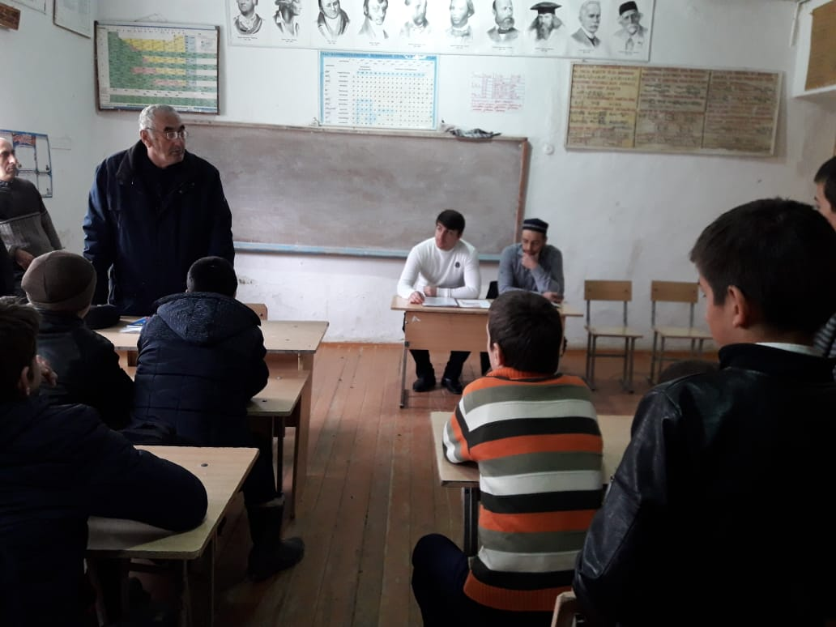

Повесткой встречи встала профилактика экстремизма. Выступающие в своих обращениях говорили о пагубности влияния идеологии экстремизма и терроризма, разрушительности для нашего государства. В завершении встречи учащиеся задали интересующие их вопросы, на которые были даны исчерпывающие ответы

Вывод: Нельзя преодолеть экстремизм и терроризм без преодоления причины. Пока процветает религиозная расовая рознь, пока с экранов телевизоров и компьютеров мигают экстремистские лозунги, пока существует бедность и безработица, угнетение и неравноправие – терроризм и экстремизм будут иметь место в нашей жизни.
«Обеспечение общественного порядка и противодействие преступности в РД за 1 квартал 2020 учебный год»

№  п/п | Мероприятия | Сроки | Ответственные
1 | Профилактическая работа: «Думай до, а не после» беседа | январь | Соц.педагог
2 | Тематические классные часы: «В здоровом теле – здоровый дух» | январь | Учит. физ-ры;  Кл.рук
3 | Правовой всеобуч «Подросток и наркотики в современном мире» | февраль | Соц.педагог
4 | Родительское собрание: «Серьезный мир несерьезных подростков» | февраль | Кл.рук 1-11кл
5 | Рейд подросток | март | Соц.педагог
6 | «Ошибка при выборе профессии» беседа | 15.03.18г | Кл.рук 11кл  Зульфикарова З.А
7 | Открытый классный час в 5 классе: «Опасности, подстерегающие молодежь» | 17.03.18г | Кл.рук 8 кл  Магомедова А.И

«Повышение правовой культуры населения РД» за третий квартал 2020 учебного года.
- В школе была проведена беседа с учащимися 7-11 классов на тему: «Противодействие терроризму и экстремизму»
- Открытый классный час на тему: «Опасности, подстерегающие современную жизнь»
Здоровый образ жизни
С 10 по 17 марта в школе прошли мероприятия , просвященные профилактике короновируса, целью которого является комплекс мер ,направленных на усиление функций организма в борьбе с инфекцией.
Чтобы избежать заражения важено соблюдать несложные правила профилактики короновируса. 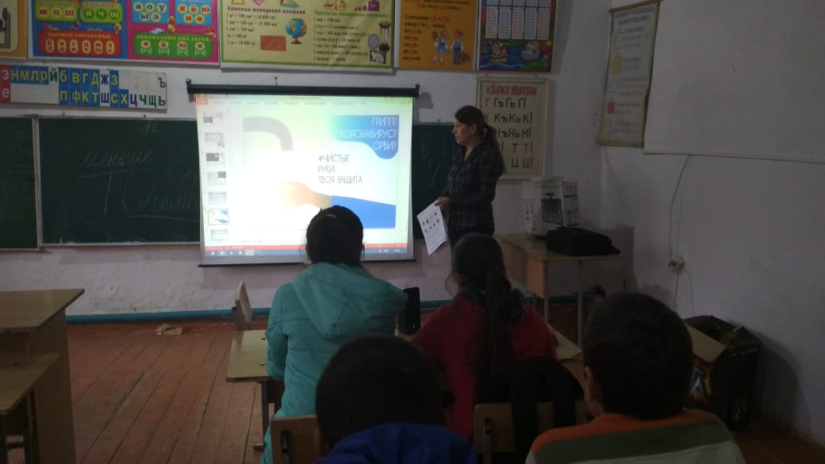

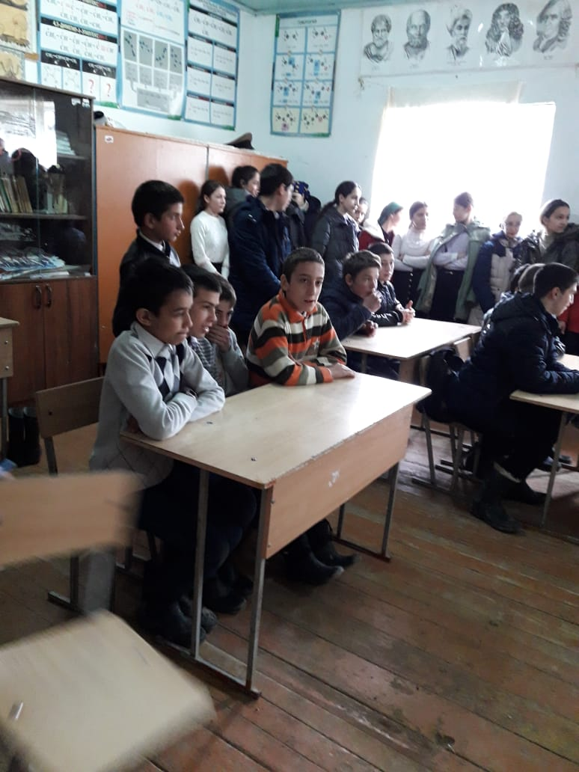
Чтобы избежать заражения важено соблюдать несложные правила профилактики короновируса
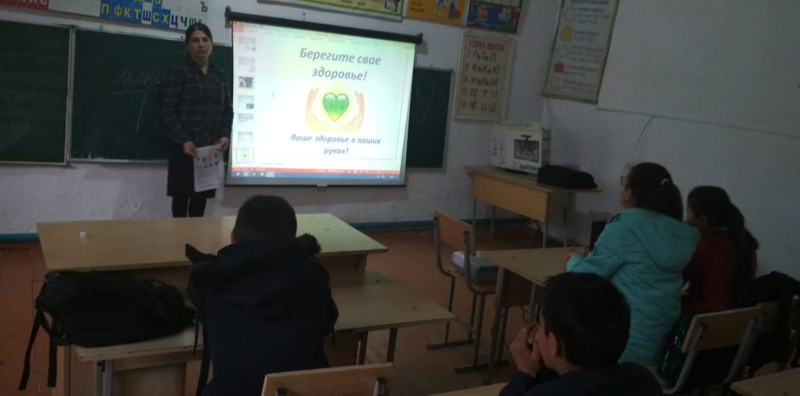
По МКОУ «Сурхачинская СОШ» прошла декада по ПДД и пожарной безопасности с февраля по март месяц
Классный час 5 класс по теме «Пожарная безопасность»
Цели: пропаганда знаний по вопросам охраны безопасности жизни; познакомить с причинами возникновения пожаров; систематизировать знания учащихся о причинах и последствиях пожара; активизация познавательной и творческой деятельности учащихся; воспитывать чувство самосохранения, формировать умения правильно вести себя в экстремальной ситуации, быстро реагировать на опасность.
- ПРАВИЛА БЕЗОПАСНОГО ПОВЕДЕНИЯ ПРИ ПОЖАРАХ
- Немедленно покинуть здание, используя для этого основные и запасные выходы.
- Оповестить окружающих об опасности.
- Сообщить о пожаре в пожарную часть.
- Если очаг пожара небольшой, до прибытия пожарной команды попытайтесь потушить его имеющимися подручными средствами.
- Сохраняйте самообладание, способность быстро оценивать обстановку и принимать правильные решения.
- Проходя через горящие помещения, накройтесь с головой мокрой материей, через задымлённые помещения двигайтесь ползком или пригнувшись – меньше вероятность задохнуться в дыму.
- Если на вас загорелась одежда, не пытайтесь бежать, а постарайтесь сбить пламя, перекатываясь на полу, или, если есть возможность, затушить водой.
- Для защиты от продуктов горения дышите через влажный платок, ткань.
- При выходе из здания по задымлённой лестнице продвигайтесь вдоль стены.
- Если горит электропроводка, обесточьте её, после чего попытайтесь потушить горящие элементы.
Вывод
Теперь я вижу, что вы знаете, что с огнем шутить опасно и всегда будете выполнять правила пожарной безопасности.
Правила пожарные без запинки знайте,
Правила пожарные строго соблюдайте!
Утром, вечером и днем
Осторожен будь с огнем!
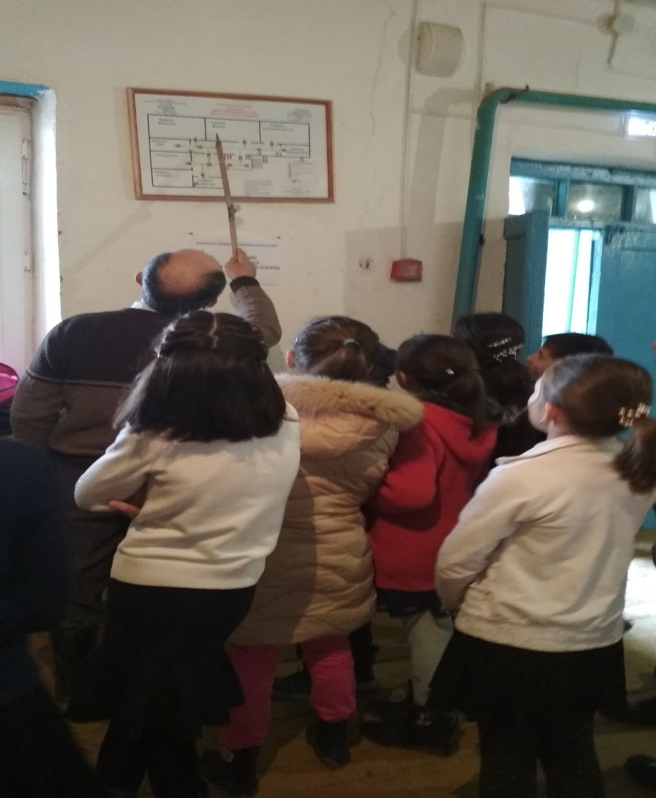
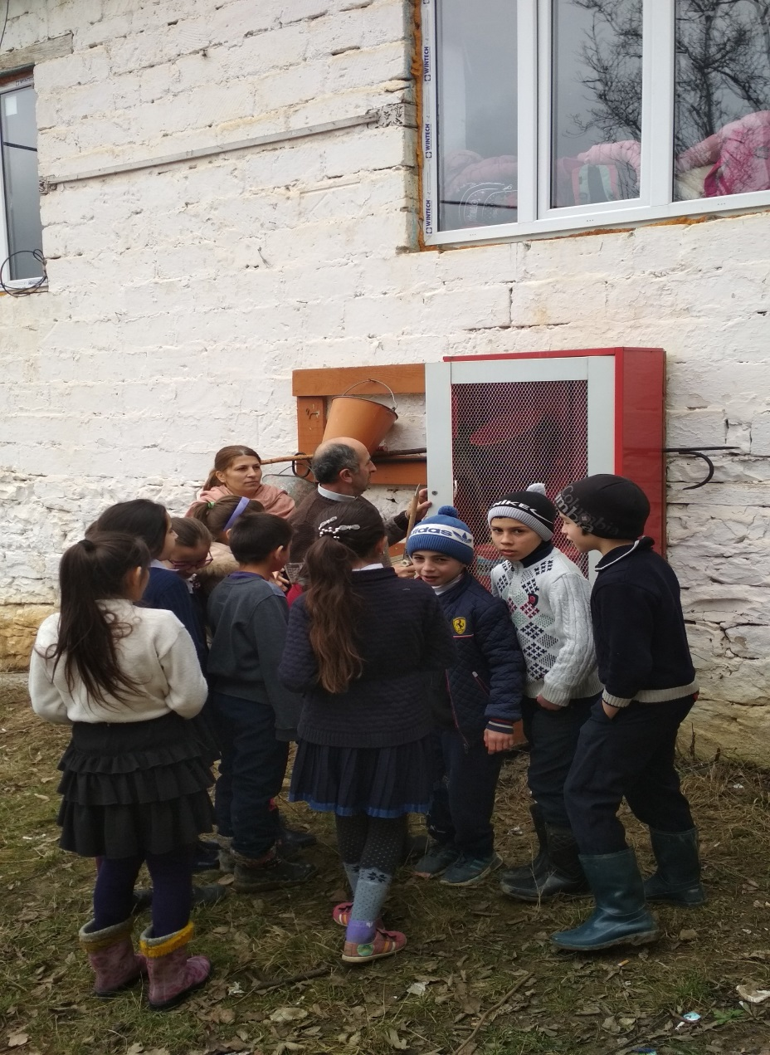

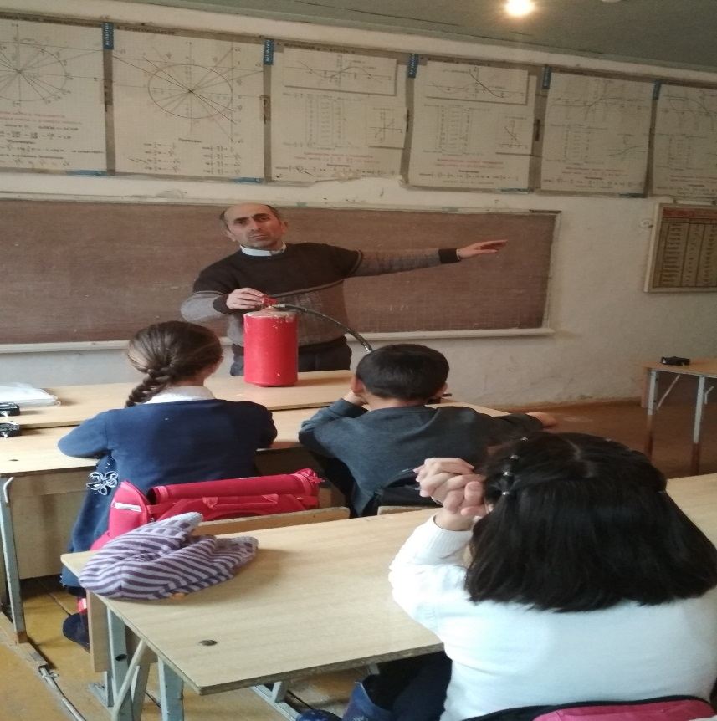

Урок по правилам дорожного движения
Цель: познакомить с историей возникновения дорожных правил, научить различать дорожные знаки, повторить правила уличного движения для пешеходов, развивать умения самостоятельно пользоваться полученными знаниями в повседневной жизни.
Историческая справка.
- В наше время трудно представить, что можно обойтись без тротуара.
II. Основная часть.
- Если вы внимательно присмотритесь к тому, как движется по городу транспорт, вы заметите, что в кажущейся суматохе есть определенный порядок. Весь транспорт подчиняется строгому закону, который называется – «Правила дорожного движения».
Историческая справка.

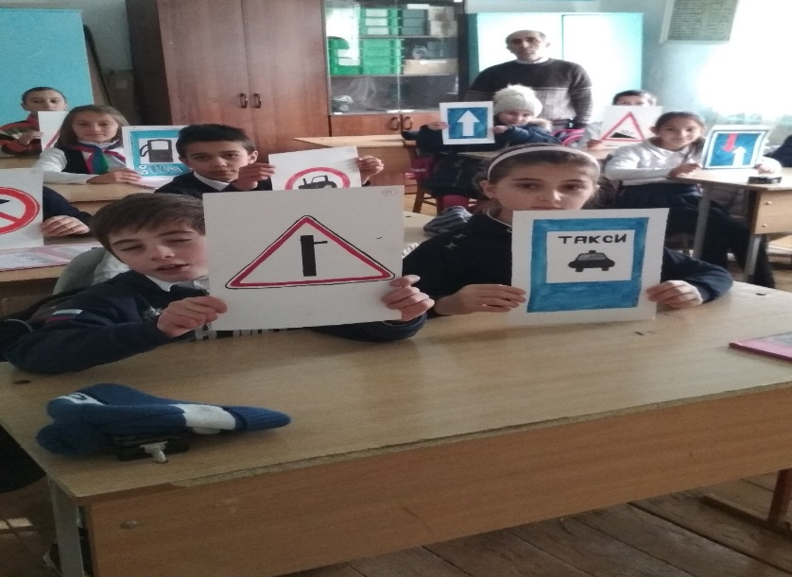

IV. Закрепление знаний и подведение итога.
- Вы можете спросить: «А зачем мне знать эти знаки, я же не водитель?» Но ведь грамотный пешеход будет особенно внимателен там, где находится знак с указанием «Скользкая дорога». Будет осторожен, если впереди железнодорожный переход, или идут ремонтные работы. Ведь дорога говорит что-то, улица кричит о какой-то опасности, а пешеход «без языка» идет себе беспечно, потому что дорожного знака не понимает, сигнала на перекрестке не видит, об опасности на улице не слышит. Незнание дорожного языка опасно. Случается, за такую безграмотность пешеход расплачивается жизнью.
- Подведем итог урока:
- Какие знаки вы запомнили?
- Зачем нужны дорожные знаки?
- В каком месте устанавливают знак «Дети»?
- Какого цвета запрещающие знаки?
- Для чего предназначен тротуар?
- Синий цвет, у каких знаков?
- Порча дорожных знаков, кидание камней в них, перестановка их, отбрасывание в сторону, сталкивание в кювет – это не безобидная шалость, не только хулиганство, а преступление. Всякая своевольная перестановка дорожных знаков чрезвычайно опасна и равна преступлению.
- Чтобы не волновались ваши родители - будьте внимательны на улице, соблюдайте правила дорожного движения.

Зам. дир по ВР: /Джалилова З.Х./
Завуч школы; /Магомедов Г.Р./
Директор школы: /Гасанов М.А./

